Ci sono 2 tipologie di output, quello INTERNO che di fatto è solo una patch (connette cose ad altre cose) e quello FISICO, costituito dai connettori XLR di uscita (8 per X32 rack, 16 per X32). La gestione dell’output FISICO avviene dalla schermata XLR di X32 edit. Non necessariamente l’output INTERNO deve essere connesso all’output FISICO, ad esempio potrei mandare sull’output FISICO direttamente gli ingressi (dunque l’output FISICO diventa un classico DIRECT OUT) o quanto arriva dalla porta USB (dunque il mixer diventa una specie di scheda audio…). L’output FISICO lavora a gruppi di 4, contrariamente a tutti gli altri raggruppamenti che sono costituiti da 8 elementi (ad es. i canali di ingresso).

1)

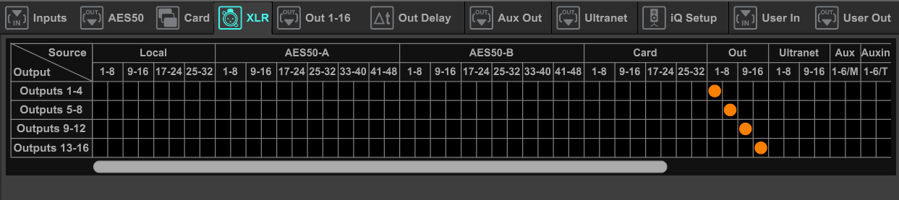

/config/routing/OUT OUT1-4 OUT5-8 OUT9-12 OUT13-16

2)

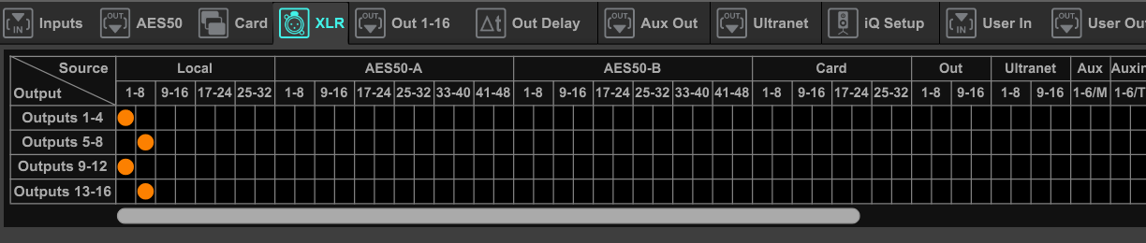

/config/routing/OUT AN1-4 AN5-8 AN1-4 AN5-8

La colonna “OUT” indica l’output INTERNO mentre per “Output” si intende l’output FISICO.

Gli output INTERNI sono alimentati da bus, LR, ecc. Se non si passa dagli output INTERNI si perdono praticamente quanto esce dai fader… quindi meglio lasciare le impostazioni (1) almeno su un quartetto, tipicamente il 5-8 perché 7 e 8 sono in genere dedicate a LR

Output INTERNO

Output INTERNO